СОБРАНИЕ ДЕПУТАТОВ ЦИМЛЯНСКОГО РАЙОНА

РЕШЕНИЕ

2023 | № | г. Цимлянск

О внесении изменений в решение Собрания депутатов Цимлянского района от 23.12.2021 № 47 «Об утверждении Правил землепользования и застройки Маркинского сельского поселения»

В соответствии со ст. ст. 30-33 Градостроительного кодекса Российской Федерации, п. 20 ч. 1 ст. 14 Федерального закона от 06.10.2003 № 131-ФЗ «Об общих принципах организации местного самоуправления в Российской Федерации», на основании результатов публичных слушаний от 18.12.2023 по обсуждению проектов решений Собрания депутатов Цимлянского района «О внесении изменений в решение Собрания депутатов Цимлянского района от 23.12.2021 № 46 «Об утверждении Правил землепользования и застройки Лозновского сельского поселения», «О внесении изменений в решение Собрания депутатов Цимлянского района от 23.12.2021 № 47 «Об утверждении Правил землепользования и застройки Маркинского сельского поселения», «О внесении изменений в решение Собрания депутатов Цимлянского района от 23.12.2021 № 48 «Об утверждении Правил землепользования и застройки Новоцимлянского сельского поселения», руководствуясь Уставом муниципального образования «Цимлянский район», рассмотрев проект решения «О внесении изменений в решение Собрания депутатов Цимлянского района от 23.12.2021 № 47 «Об утверждении Правил землепользования и застройки Маркинского сельского поселения», Собрание депутатов Цимлянского района

РЕШИЛО:
1. Внести в приложение № 2 к решению Собрания депутатов Цимлянского района от 23.12.2021 № 47 «Об утверждении Правил землепользования и застройки Маркинского сельского поселения» следующие изменения:
В графической части статьи 31 «Градостроительные регламенты. Жилые зоны - "Ж" и статьи 33 «Градостроительные регламенты. Производственные зоны, зоны инженерной и транспортной инфраструктур «П» выделить зону сельскохозяйственного использования (СХ-2) из зоны жилой застройки (Ж-1) и зоны производственного и коммунально-складского назначения (ПК), кадастровый квартал 61:41:0050403, Маркинское сельское поселение, согласно приложению к настоящему решению.
2. Настоящее решение вступает в силу со дня официального опубликования.
3. Контроль за исполнением настоящего решения возложить на постоянную комиссию по аграрной политике, продовольствию и природопользованию Собрания депутатов Цимлянского района.

Председатель Собрания депутатов –
глава Цимлянского района Л.П. Перфилова

Приложение к решению Собрания депутатов
Цимлянского района от _____2023 № _____

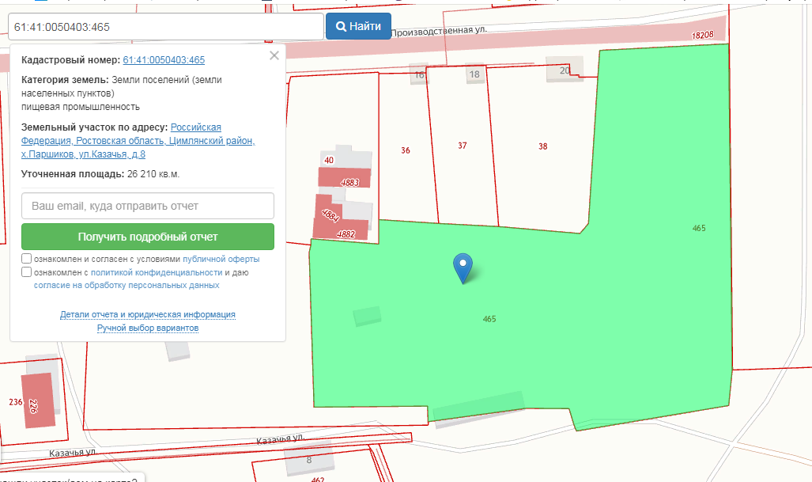

Земельный участок, планируемый к изменению территориальной зоны

Председатель Собрания депутатов –
глава Цимлянского района Л.П. Перфилова

